Об утверждении схем и порядка перевозки в общеобразовательные школы детей, проживающих в отдаленных населенных пунктах Актогайского района
Утративший силу
Постановление акимата Актогайского района Павлодарской области от 25 июня 2015 года № 170. Зарегистрировано Департаментом юстиции Павлодарской области 23 июля 2015 года № 4622. Утратило силу постановлением акимата Актогайского района Павлодарской области от 24 мая 2024 года № 151
Сноска. Утратило силу постановлением акимата Актогайского района Павлодарской области от 24.05.2024 № 151 (вводится в действие со дня его первого официального опубликования).
В соответствии со статьей 31 Закона Республики Казахстан от 23 января 2001 года "О местном государственном управлении и самоуправлении в Республике Казахстан", подпунктом 3-1) пункта 3 статьи 14 Закона Республики Казахстан от 4 июля 2003 года "Об автомобильном транспорте", акимат Актогайского района ПОСТАНОВЛЯЕТ:
1. Утвердить:
схемы перевозки в общеобразовательные школы детей, проживающих в отдаленных населенных пунктах Актогайского района, согласно приложениям 1-7;
порядок перевозки в общеобразовательные школы детей, проживающих в отдаленных населенных пунктах Актогайского района, согласно приложению 8.
2. Контроль за исполнением настоящего постановления возложить на курирующего заместителя акима района.
3. Настоящее постановление вводится в действие со дня его первого официального опубликования.
Аким района | С. Батыргужинов
Приложение 1
к постановлению акимата
Актогайского района
от "25" июня 2015 года № 170
Схема
перевозки детей, проживающих в селах Естай и Шокпар, в общеобразовательную
среднюю школу имени Муткенова Муткеновского сельского округа
Актогайского района
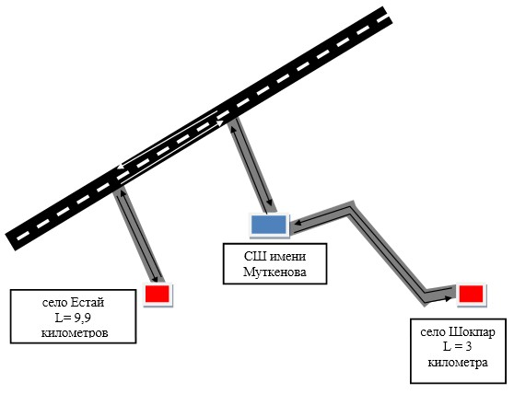

Условные обозначения:

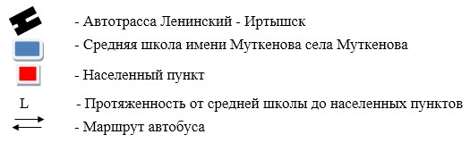

Приложение 2
к постановлению акимата
Актогайского района
от "25" июня 2015 года № 170
Схема
перевозки детей, проживающих в селе Жанатап, в общеобразовательную среднюю
школу имени Ныгманова Муткеновского сельского округа Актогайского района
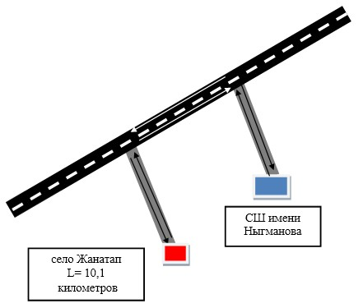

Условные обозначения:
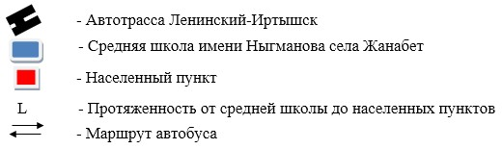

Приложение 3
к постановлению акимата
Актогайского района
от "25" июня 2015 года № 170
Схема
перевозки детей, проживающих в селе Отес, в общеобразовательную
среднюю школу имени Идрисова Ауельбекского сельского округа Актогайского района
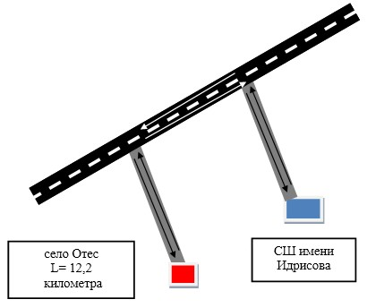

Условные обозначения:

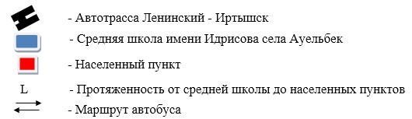

Приложение 4
к постановлению акимата
Актогайского района
от "25" июня 2015 года № 170
Схема
перевозки детей, проживающих в селах Тортай и Камбар, в общеобразовательную
Приреченскую среднюю школу Актогайского сельского округа Актогайского района
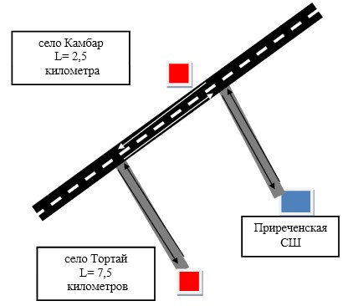

Условные обозначения:

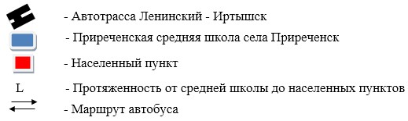

Приложение 5
к постановлению акимата
Актогайского района
от "25" июня 2015 года № 170
Схема
перевозки детей, проживающих в селе Карабузау, в Харьковскую
общеобразовательную среднюю школу Харьковского сельского округа
Актогайского района
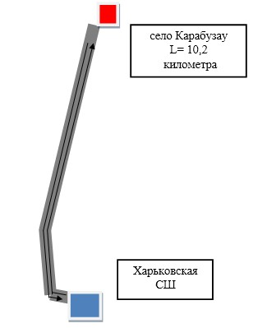

Условные обозначения:
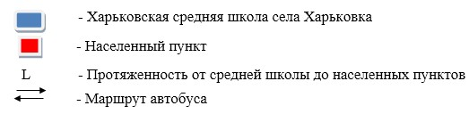

Приложение 6
к постановлению акимата
Актогайского района
от "25" июня 2015 года № 170
Схема
перевозки детей, проживающих в селе Жана-аул и Исантерек, в Караобинскую
общеобразовательную среднюю школу Караобинского сельского округа
Актогайского района
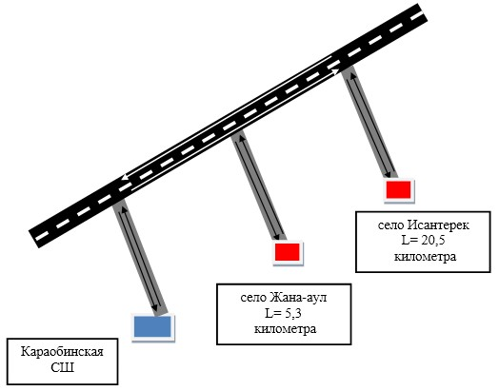

Условные обозначения:

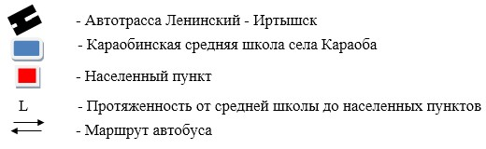

Приложение 7
к постановлению акимата
Актогайского района
от "25" июня 2015 года № 170
Схема
перевозки детей, проживающих в селах Кайран, Жамбыл и Караой,
общеобразовательную среднюю школу имени Тленшина Кожамжарского сельского
округа Актогайского района
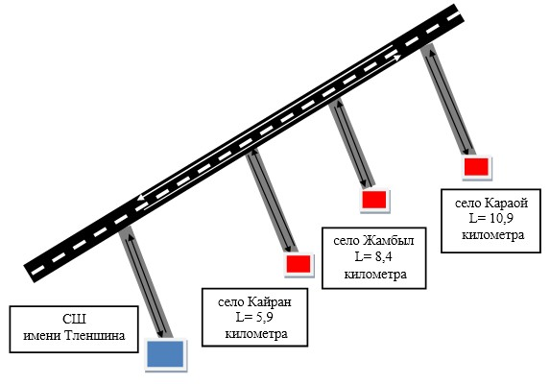

Условные обозначения:
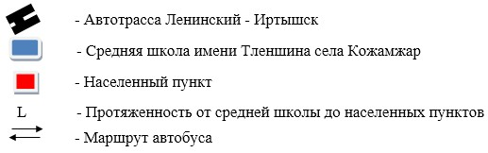

Приложение 8
к постановлению акимата
Актогайского района
от "25" июня 2015 года № 170
Порядок
перевозки в общеобразовательные школы детей, проживающих в отдаленных
населенных пунктах Актогайского района
Сноска. Приложение 8 - в редакции постановления акимата Актогайского района Павлодарской области от 23.10.2015 № 272 (вводится в действие по истечении десяти календарных дней после дня его первого официального опубликования).
1. Настоящий Порядок перевозки в общеобразовательные школы детей, проживающих в отдаленных населенных пунктах Актогайского района, разработан в соответствии Постановлением Правительства Республики Казахстан от 13 ноября 2014 года № 1196 "Об утверждении Правил дорожного движения, Основных положений по допуску транспортных средств к эксплуатации, перечня оперативных и специальных служб, транспорт которых подлежит оборудованию специальными световыми и звуковыми сигналами и окраске по специальным цветографическим схемам" (далее - Правила дорожного движения), Приказом исполняющего обязанности Министра по инвестициям и развитию Республики Казахстан от 26 марта 2015 года № 349 "Об утверждении Правил перевозок пассажиров и багажа автомобильным транспортом" и определяет порядок перевозки в общеобразовательные школы детей, проживающих в отдаленных населенных пунктах Актогайского района.
2. Требования к автотранспортным средствам
2. Техническое состояние, объемы и сроки проведения технического обслуживания, оборудование автобусов, выделяемых для перевозки детей, должны отвечать требованиям Правил технической эксплуатации автотранспортных средств, утверждаемых уполномоченным органом, осуществляющим руководство в области автомобильного транспорта.
3. Автобусы, предназначенные для перевозки детей, имеют не менее двух дверей и документ, удостоверяющий соответствие (несоответствие) нормативным правовым актам в сфере санитарно-эпидемиологического благополучия населения, гигиеническим нормативам и (или) техническим регламентам объектов государственного санитарно-эпидемиологического надзора, а также и оборудованы:
1) квадратными опознавательными знаками "Перевозка детей", которые должны быть установлены спереди и сзади автобуса;
2) проблесковым маячком желтого цвета;
3) двумя легкосъемными огнетушителями емкостью не менее двух литров каждый (один - в кабине водителя, другой - в пассажирском салоне автобуса);
4) двумя аптечками первой помощи (автомобильными);
5) двумя противооткатными упорами;
6) знаком аварийной остановки;
7) при следовании в колонне - информационной табличкой, с указанием места автобуса в колонне, которая устанавливается на лобовом стекле автобуса справа по ходу движения.
4. Автобусы, используемые для перевозок детей, должны иметь:
1) двери пассажирского салона и аварийные люки, открывающиеся и закрывающиеся без каких-либо помех. Двери не должны иметь острых или далеко отстоящих от их поверхности выступов;
2) крыша, аварийные люки и окна, которые в закрытом состоянии полностью предотвращают попадание атмосферных осадков в кабину водителя и пассажирский салон;
3) прочно закрепленные поручни и сидения;
4) чистые и без порывов обшивки сидений и спинок кресел для пассажиров;
5) ровные, без выступающих или незакрепленных деталей, подножки и пол салона.
Покрытие пола салона выполняется из сплошного материала без порывов;
6) прозрачные стекла окон, очищенные от пыли, грязи, краски и иных предметов, снижающих видимость через них;
7) пассажирский салон, отапливаемый в холодное и вентилируемый в жаркое время года, не загроможденный инструментом и запасными частями.
5. Влажная уборка салонов автобусов, используемых для перевозок детей, проводится не менее одного раза в смену и по мере загрязнения с применением моющих и дезинфицирующих средств.
Наружная мойка кузова проводится после окончания смены.
3. Порядок перевозок детей
6. Общее количество перевозимых в автобусе детей и взрослых не превышает количество мест, оборудованных для сидения и установленных для данного транспортного средства.
7. При организации перевозок в учебные заведения перевозчик совместно с местными исполнительными органами и администрацией учебных заведений, определяют маршруты и рациональные места посадки и высадки детей.
8. Площадки, отводимые для ожидающих автобус детей, должны быть достаточно большими, чтобы не допускать выхода детей на проезжую часть.
Площадки должны иметь благоустроенные подходы и располагаются отдельно от остановочных пунктов маршрутов регулярных автомобильных перевозок пассажиров и багажа.
Если перевозки детей осуществляются в темное время суток, то площадки должны иметь искусственное освещение.
В осенне-зимний период времени площадки должны очищаться от снега, льда, грязи.
9. Перевозка детей автобусом в светлое время суток осуществляется с включенным ближним светом фар.
10. Заказчик перевозок детей в учебные заведения регулярно (не реже одного раза в месяц) проверяет состояние мест посадки и высадки детей.
11. Перевозка групп детей автобусами в период с 22.00 до 06.00 часов, а также в условиях недостаточной видимости (туман, снегопад, дождь и другие) не допускается.
При неблагоприятных изменениях дорожных или метеорологических условий, создающих угрозу безопасности перевозок, в случаях, предусмотренных действующими нормативными документами о временном прекращении движения автобусов, организация образования отменяет рейс и принимает все необходимые меры по информированию населения.
12. Расписание движения автобусов утверждается организациями образования.
13. При неблагоприятных изменениях дорожных условий, при иных обстоятельствах (ограничение движения, появление временных препятствий, при которых водитель не может ехать в соответствии с расписанием не повышая скорости), расписание корректируется в сторону снижения скорости (увеличения времени движения).
Организации образования принимают меры по своевременному оповещению детей об изменении расписания.
14. К перевозкам организованных групп детей допускаются дети не младше семи лет.
Дети, не достигшие семилетнего возраста, могут быть допущены к поездке только при индивидуальном сопровождении работниками учреждения образования, а также родителями и лицами, их заменяющими (далее – родителями).
15. Для перевозки детей допускаются водители:
1) в возрасте не менее двадцати пяти лет, имеющие водительское удостоверение соответствующей категории и стаж работы водителем не менее пяти лет;
2) имеющие непрерывный стаж работы в качестве водителя автобуса не менее трех последних лет;
3) не имевшие в течение последнего года грубых нарушений трудовой дисциплины и Правил дорожного движения.
Водители, назначаемые на перевозки детей автобусами вместимостью более 41 места, должны иметь стаж работы на автобусах не менее пяти лет.
16. Водителю автобуса при перевозке детей не разрешается:
1) следовать со скоростью более 60 километров в час;
2) изменять маршрут следования;
3) перевозить в салоне автобуса, в котором находятся дети, любой груз, багаж или инвентарь, кроме ручной клади и личных вещей детей;
4) выходить из салона автобуса при наличии детей в автобусе, в том числе при посадке и высадке детей;
5) при следовании в автомобильной колонне производить обгон впереди идущего автобуса;
6) осуществлять движение автобуса задним ходом;
7) покидать свое место или оставлять транспортное средство, если им не приняты меры, исключающие самопроизвольное движение транспортного средства или использование его в отсутствие водителя.
17. Посадка (высадка) детей в автобус производится после полной остановки автобуса на посадочной площадке под руководством сопровождающих и под наблюдением водителя.
18. Движение автобуса с места посадки (высадки) водителю разрешается начинать только после сообщения сопровождающего об окончании посадки (высадки) и полного закрытия дверей автобуса.
19. Сопровождающие обеспечивают надлежащий порядок среди детей во время посадки в автобус и высадки из него, при движении автобуса и во время остановок.
20. При нахождении автобусов на местах стоянки водители не отлучаются от них.
4. Заключительные положения
21. Отношения по перевозкам в общеобразовательные школы детей, проживающих в отдаленных населенных пунктах города, не урегулированные настоящим порядком, регулируются в соответствии с действующим законодательством Республики Казахстан.

© 2012. РГП на ПХВ «Институт законодательства и правовой информации Республики Казахстан» Министерства юстиции Республики Казахстан

